**ID** 1

**Заголовок:** При выборе шорт в размере n, выбрав цвет «зеленый»/ «красный», в корзине отображаются шорты только черного цвета.

**Шаги для воспроизведения:**  
1. Выбрать шорты размера n (любого).  
2. Выбрать цвет зеленый/красный.  
3. Нажать кнопку «Добавить в корзину».

4. Проверить корзину.

**Фактический результат:**  
В корзине отображаются шорты выбранного размера, но черного цвета.

**Ожидаемый результат:**В корзине отображаются шорты выбранного размера и цвета.

**Окружение:**

Windows 11 Pro x64

Google Chrome версия 111.0.5563.111

**Влияние:** непонятно, какого цвета шорты в итоге купит покупатель.

**Приоритет:**средний.

**Тэг:** frontend.

**Автор:** Полякова А.

**Исполнитель:**

**Вложения:**

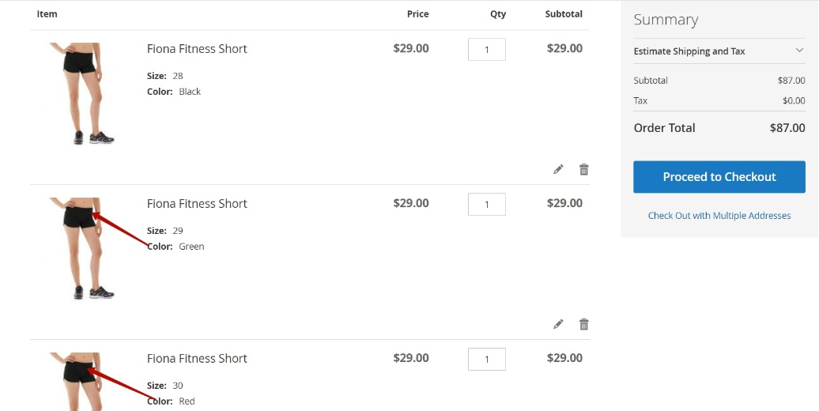

**ID** 2

**Заголовок:** При повторном добавлении товара к сравнению, список сравнения не обновляется.

**Шаги для воспроизведения:**  
1. Выбрать шорты размера n (любого).  
2. Выбрать цвет черный/зеленый/красный (любой).  
3. Нажать кнопку «Добавить к сравнению.

4. Выбрать еще одни шорты размера n (любого).

5. Выбрать еще раз цвет черный/зеленый/красный (любой).

6. Открыть список сравнения.

**Фактический результат:**  
В списке отображается один товар черного цвета.

**Ожидаемый результат:**При каждом добавлении товара к сравнению обновляется список, согласно выбранным товарам.

**Окружение:**

Windows 11 Pro x64

Google Chrome версия 111.0.5563.111

**Влияние:** Покупатель не может воспользоваться функцией «Добавить к сравнению».

**Приоритет:** средний.

**Тэг:** frontend.

**Автор:** Полякова А.

**Исполнитель:**

**Вложения:**

